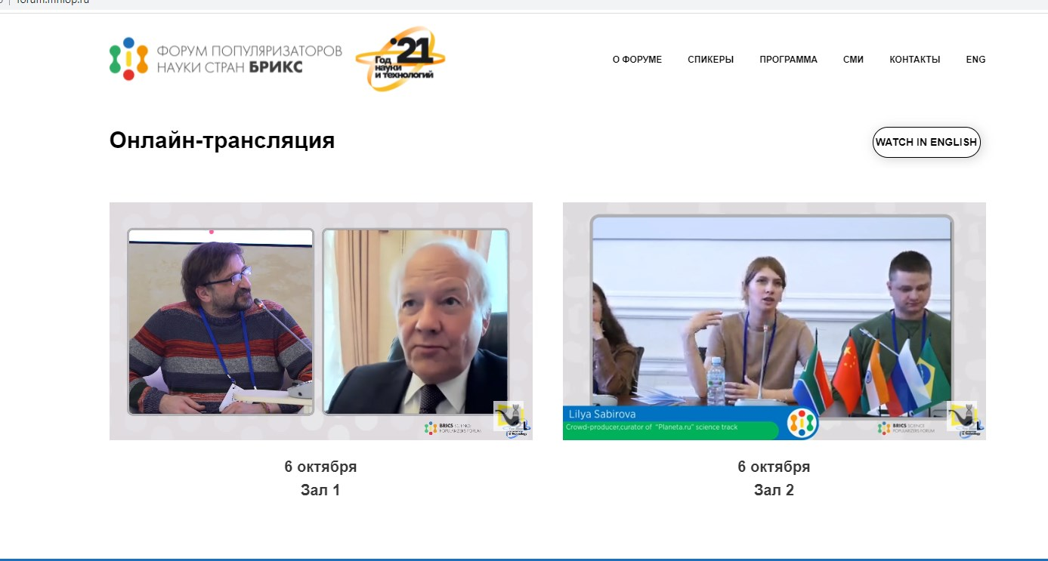ГУАП на Форуме популяризаторов науки стран БРИКС
6 октября 2021 года стартовала работа Форума популяризаторов науки стран БРИКС. Форум приурочен к Году науки и технологий в России и состоится при поддержке Министерства науки и высшего образования Российской Федерации и Комиссии Российской Федерации по делам ЮНЕСКО, Фонда президентских грантов и Ассоциации коммуникаторов в сфере образования и науки (АКСОН).
К участию приглашены ученые, преподаватели, международники, руководители и сотрудники служб университетов, научно-исследовательских центров и представители организаций, продвигающих научное знание в мире. Со стороны ГУАП участие в форуме принимает проректор по международной деятельности Константин Лосев.
В рамках двухдневной программы Форума запланированы пленарные заседания, тематические сессии и круглые столы, в рамках которых будут обсуждаться механизмы и форматы популяризации науки, роль научной популяризации в международном научно-технологическом развитии, будут подняты вопросы поддержки научно-просветительских проектов и государственного регулирования просветительской деятельности.

